بسمه تعالی

هپاتیت چیست؟
هپاتیت همان التهاب کبد است که به دلایل مختلف می تواند ایجاد شود با توجه به اینکه موادی که وارد دستگاه گوارش ما می شود برای تسویه ، تجزیه ، ترکیب و بعضاً جذب بخشی از آن ، توسط خون از کبد عبور داده می شود . پس برخی سموم و مواد شیمیایی و داروهایی که ما می خوریم ، برخی عوامل بیماریزایی که وارد خون می شوند و ... می تواند باعث هپاتیت شوند .
وضعیت این بیماری در جهان :
یک میلیون چهارصد هزار نفر در سال به علت هپاتیت در جهان ، می میرند که 47 درصد آن ناشی از هپاتیت B ، 48 درصد به علت هپاتیت C و مابقی ناشی از سایر عوامل بوجود آورنده هپاتیت است . 240میلیون نفر عفونت مزمن هپاتیت B و 71 میلیون نفر عفونت مزمن با هپاتیت C دارند .
وضعیت بیماری در کشور :
کشور ما با توجه به اقدامات مهم صورت گرفته در سالهای اخیر مانند شروع واکسیناسیون همه متولدین و گروههای در معرض خطر از نیمه دوم سال 1371 و آغاز غربالگری خونهای اهدایی از سال 1374 و بنا بر مطالعات صورت گرفته در سالهای اخیر هم اکنون جزو مناطق با شیوع کم (کمتر از 1.5 در صد آلودگی برای هپاتیت B و کمتر از 0.5 درصد آلودگی در هپاتیت C) می باشد .
وضعیت در جمعیت تحت پوشش دانشکده :
بر اساس موارد ثبت شده میزان شناسایی موارد هپاتیت B 0.06 درصد و هپاتیت C 0.005 درصد ، می باشد که البته میزان واقعی بیش از این بوده پیش بینی می شود 96 درصد موارد هپاتیت B و 99 درصد موارد هپاتیت C تاکنون شناسایی و ثبت نشدهاند که این بدلیل 1- عدم شناسایی موارد با توجه به بی علامت بودن اغلب موارد آلوده و در نتیجه بی اطلاعی افراد آلوده از بیماری خود 2- گزارش ناکافی موارد شناسایی شده از بخشهای درمانی و تشخیصی دولتی و غیر دولتی میباشد . که این می تواند خود باعث تاخیر در اجرای اقدامات لازم در پیشگیری از انتشار بیماری شود .

عوامل عفونی ایجاد کننده هپاتیت :
یکی از مشخصههای بیماریهای عفونی وجود عامل عفونی در آن می باشد و شایعترین میکرو ارگانیسمهای بیماریزایی که باعث التهاب کبد می شوند ویروسهای هپاتیت شامل A ، B ، C و بعضا D و E میباشند از این عوامل ویروس هپاتیت A و E جزو بیماریهای منتقله از آب و غذای آلوده و دیگر موارد ، جزو بیماریهای منتقله از ر اه خون و تماس جنسی محسوب می شوند . از این موارد ویروس هپاتیت B بیشترین قدرت سرایت و مقاومت را دارد . تا یک هفته می تواند در خون خشکیده زنده بماند و آلودگی به آن ، بیشترین میزان شیوع را دارد . و حرارت 100درجه طی 5 دقیقه آن را از بین می برد .
منبع عفونت و راههای انتقال :
این ویروس تنها در خون ، ترشحات درونی بدن و ترشحات جنسی افراد آلوده تجمع پیدا می کند و بطور کلی از طریق:
- تماس خونی با وسایل تیز و برنده مشترک و نیز مسواک مانند حجامت و تاتوی غیر بهداشتی (استفاده از وسایل تیز و برنده غیر استریل مثل تیغ ، ماشین اصلاح و ... ) تزریق با سرنگ مشترک ، دندانپزشکی غیر بهداشتی (بدون مجوز ) ، تماسهای اتفاقی شغلی بوسیله سرنگ یا هر وسیله تیز آلوده در مشاغل پزشکی و ...
- تماس جنسی محافظت نشده (هم جنس یا غیر هم جنس ) : ارتباط جنسی مرد با مرد ، احتمال انتقال را افزایش می دهد . در ارتباط مرد با زن ، احتمال انتقال از مرد آلوده به زن ، بیشتر از احتمال انتقال از زن آلوده به مرد است به عبارتی زنان به دلایل آناتومیک ، در این مورد آسیب پذیرترند . امکان انتقال هپاتیت C از این طریق بسیار کم است مگر در شرایطی که همراه با خون باشد .
- مادر به کودک : احتمال انتقال آلودگی از مادر به جنین یا نوزاد در زمان زایمان و پس از آن از طریق شیردهی در هپاتیت C بیشتر از هپاتیت B است که البته با میزان ویروس موجود در خون رابطه مستقیم دارد . در مجموع بارداری برای زنان آلوده بایستی با مشورت پزشک صورت گیرد . انتقال هپاتیت B در طول بارداری بسیار کم است و پس از زایمان با انجام اقدامات لازم ، می تواند نوزاد سالم بدنیا آمده و زندگی کند و حتی منعی برای شیردهی وجود نداشته باشد .
نکته : در تماسهای عادی و روزمره مانند دست دادن ، در آغوش گرفتن ، استخر شنا ، ظروف مشترک غذایی و ... نمی تواند سرایت کند . پس نسبت به بخش زیادی از سایر بیماریهای عفونی مانند آنفلوانزا ، بیماریهای گوارشی و ... راههای انتقال محدودتری دارد .
بطور کلی تماس خونی شایعترین راه انتقال هپاتیت C و تماس جنسی محافظت نشده و در جوامعی که میزان آلودگی کم است( شرایط حال حاضر کشور ما ) شایعترین راه انتقال هپاتیت B می باشد . این در شرایطی است که در سالهای گذشته انتقال از مادر به کودک و خانوادگی و تزریق خون و فرآوردههای خونی آلوده از شایعترین راههای انتقال بیماری بوده است .
راههای پیشگیری و کنترل بیماری :
عدم استفاده از و سایل تیز و برنده مشترک در اعمالی که امکان تماس خونی وجود دارد ، نداشتن تماس جنسی خارج از چارچوب خانواده و یا در این صورت ، استفاده از کاندوم در اینگونه تماسهای جنسی و شناسایی مادران آلوده قبل یا حین بارداری و انجام اقدامات لازم برای جلوگیری از انتقال به جنین و نوزاد ، از مهمترین راههای پیشگیری است .
با توجه به اینکه امکان درمان قطعی هپاتیت C در 95 درصد از موارد وجود دارد . شناسایی و درمان این افراد موثرترین اقدام در کنترل این بیماری در سطح خانوادهها و جامعه است بات در نظر گرفتن این مسئله که واکسن برای پیشگیری از آن نیز ، وجود ندارد . اما واکسیناسیون موارد در معرض خطر ، موثرترین اقدام در کنترل هپاتیت B می باشد .

به عبارتی میتوان پس از شناسایی افراد آلوده و بررسی خانوادههای آنها ( پدر ، مادر ، خواهران ، برادران ، همسر و فرزندان ) و در صورت عدم آلودگی آنها و در صورت نیاز ، با واکسیناسیون افرادی که زیر یک سقف با بیمار زندگی کرده یا از بیمار نیازمند مراقبت ، مراقبت می کنند با دستیابی به سطح آنتی بادی کافی ، از آلودگی آنها برای همیشه جلوگیری نمود .
گروههای پر خطر :
- نوزادان متولد شده از مادران آلوده به هپاتیت B و C
- افراد دارای سابقه تزریق مواد مخدر یا مصرف مواد روانگردان
- افراد دارای رابطه جنسی محافظت نشده از جمله رابطه دهانی یا مقعدی
- افراد درتماس نزدیک با افراد مبتلا به نحو ذکر شده در فوق
- افراد با سابقه خون و فرآوردههای خونی قبل از سال 74
- افراد زندانی یا دارای سابقه زندان
- افراد با سابقه مصدومیت و مجروحیت جنگی
- افراد مبتلا به هموفیلی و تالاسمی و تحت همودیالیز یا دارای سابقه آن
- بیماران با سابقه پیوند اعضا
- افراد با سابقه خالوکبی یا حجامت
- شاغلین مراکز درمانی دارای سابقه مواجهه اتفاقی شغلی
بیماریزایی و علائم :
دو فاز در آلودگی به این ویروسها وجود دارد .
- فاز حاد : عفونت حاد زمانی است که تشخیص ابتلای فرد در طی 6 ماه اول پس از مواجهه با ویروس داده شود . حدود 75 درصد موارد ابتلا به عفونت حاد بدون علامت است و در صورت بروز علائم شایعترین آنها عبارتند از : علائم شبه آنفلوانزا از جمله درد عضلانی و تب بیش از 38 درجه سانتیگراد ، درد شکم ، تهوع و زردی در چشم .
- فاز مزمن : در صورتی که پس از 6 ماه ویروس در بدن باقی بماند آلودگی به شکل مزمن در میآید . این شانس در مبتلایان به هپاتیت C 55 تا 85 در صد و در مبتلایان به هپاتیت B (در بالغین)، کمتر از 5 درصد موارد آلوده است . آلودگی در نوزادان و کودکان ، شانس زیادی برای مزمن شدن دارد که اهمیت پیشگیری از تولد نوزاد آلوده را میرساند .
تشخیص : با توجه به اینکه اغلب موارد آلوده در هپاتیت B وحتی C فاقد علامت می باشند آزمایش خون موثرترین راه تشخیص بیماران می باشد .
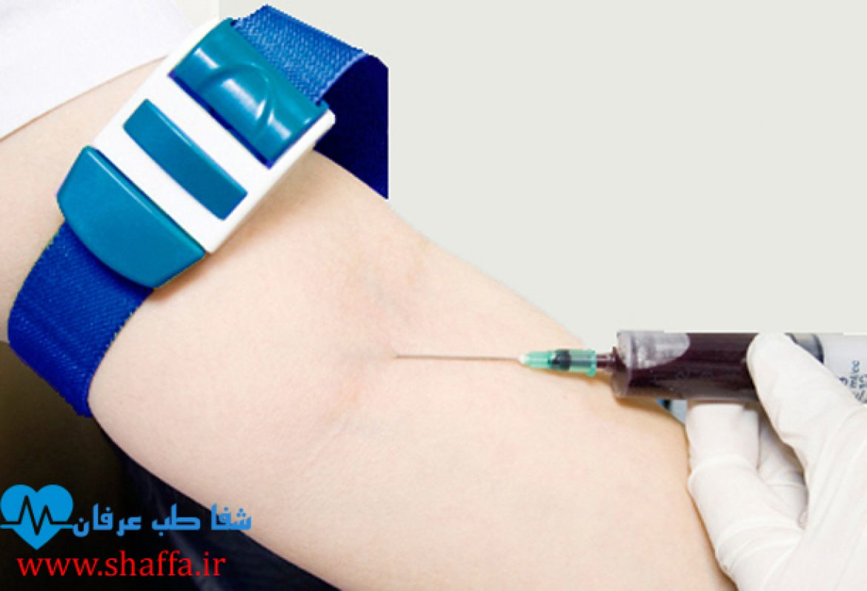
گروههایی که نیاز به انجام آزمایش جهت غربالگری و شناسایی دارند :
مادران باردار ، افراد دارای سابقه رفتار پرخطر (تماس جنسی نامطمئن ، تماس خونی با وسایل تیز وبرنده مشترک ) ، افراد دارای سابقه مواجهه شغلی (نیدل استیک و ... ) ، افرا در معرض خطر ( کارکنان غسال خانه ، مسئولین جمع آوری زباله و ... ) افراد در تماس با بیماران (شرکای جنسی م افراد خانواده بیمارن) ، افراد دارای سابقه تزریق خون در قبل از سال 1374 ، زندانیان و ...
مهمترین چالشها :
عدم شناسایی افراد آلوده بدلیل بدون علامت بودن بیماری در درصد بالایی از موارد و عدم مراجعه افراد در معرض خطر بدلیل باورهای غلط جامعه از مهمترین چالشهای کنترل این بیماری است . همین باورها غلط و دانش کم باعث شده است که افراد آلوده با مشکل جدی در امر ازدواج مواجه باشند این درحالی است که مبتلایان به هپاتیت C ، می توانند درمان کامل شوند و با واکسیناسیون موارد تماس افراد ناقل هپاتیت B ، می توان برای همیشه از انتقال ویروس به آنها جلوگیری نمود .
برنامه های در حال اجرا :
راهاندازی مرکز مشاوره و کمک به درمان بیماران هپاتیت C و مراقبت ناقلین هپاتیت B و بررسی و واکسیناسیون اطرافیان آنها ، واکسیناسیون گروههای در معرض خطر و آموزش گروههای هدف و عموم در رابطه با اهمیت شناسایی بیماران و بکارگیری راههای پیشگیری
شعار امسال روز جهانی هپاتیت : سرمایه گذاری به منظور حذف هپاتیت “Invest in eliminating hepatitis”

